Граттаж - это способ выполнения рисунка путём процарапывания пером или острым инструментом бумаги или картона, залитых тушью. Другое название техники — воскография.
Знакомство с техникой «граттаж " можно начать с этой картинки:
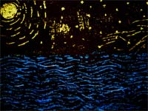
С помощью воспитателя или мамы выполнить ее не составит никакого труда даже двухлетним малышам.
Вам потребуется:
1) обычный картон (не глянцевый) или акварельная шершавая бумага;
2) восковые мелки (желательно такие, которые оставляют насыщенный, жирный след);
3) гуашь, лучше темных тонов;
4) широкая кисть;
5) пластиковая вилка;
6) деревянная зубочистка (или пустой автоматический карандаш, палочки от чупа-чупсов и т.д.).
Выполнение:
Шаг 1. Разделите лист пополам и закрасьте одну часть желтым мелком, а вторую синим. Закрашивать нужно тщательно – постарайтесь, чтобы не осталось незакрашенных участков.
Шаг 2. Черной гуашью покройте всю поверхность листа. Кисть должна быть сухая, а гуашь - густая, ни в коем случае не разбавляйте водой..
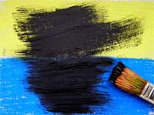
Шаг 3. Когда краска высохнет, берете вилку и плавными движениями процарапываете волны.
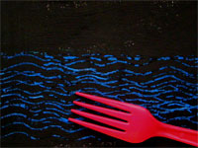
Шаг 4. С помощью зубочистки процарапайте Луну, звезды, силуэты созвездий.
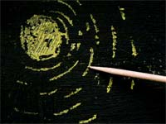

Совет: Когда будете работать мелками, сделайте так, чтобы на синем поле была желтая вертикальная полоса – тогда при процарапывании на море будет видна лунная дорожка.
А вот еще примеры работ, выполненные в этой технике:
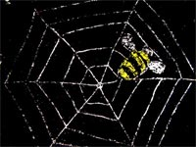 | 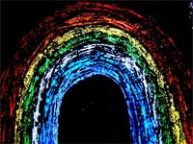
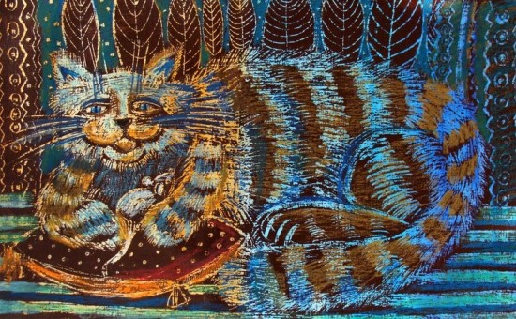
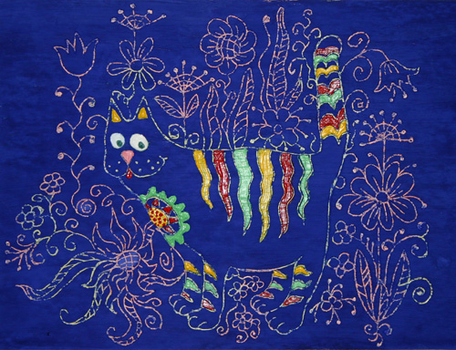

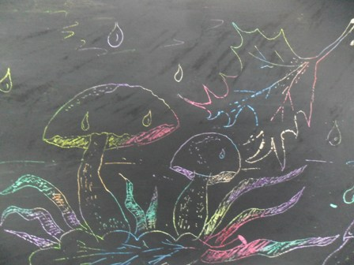

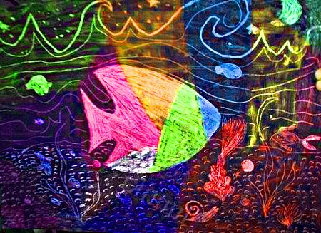
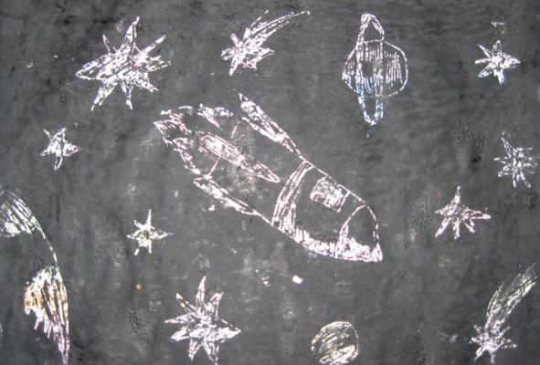
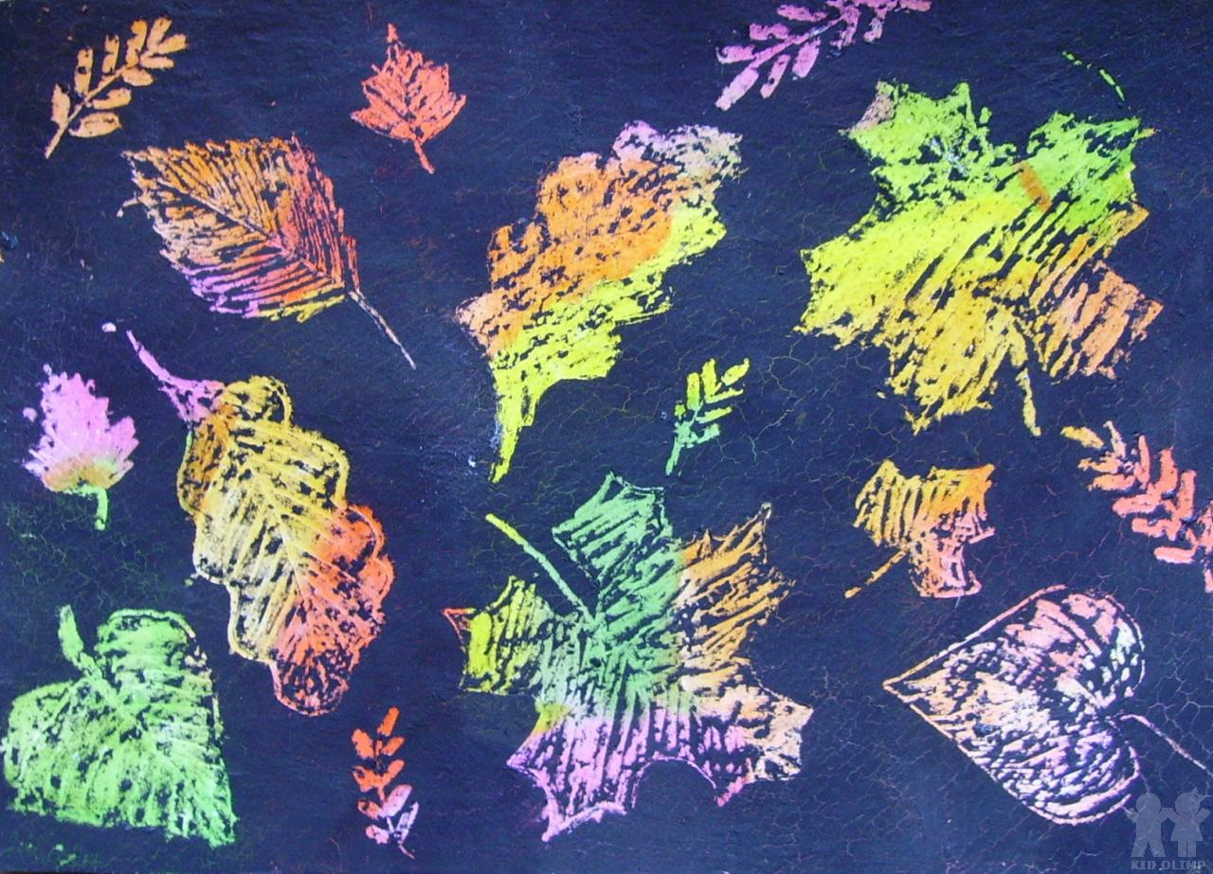
Желаю вам и вашим малышам творческих успехов!

